**SCREENSHOT HASIL**

Nama : Muhammad Fadillah Arsa

NPM : 140810170005

ANAK

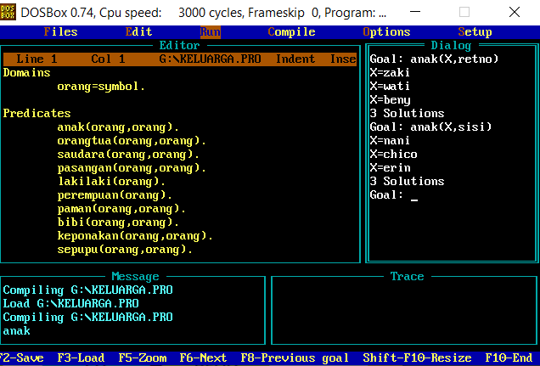

ORANGTUA

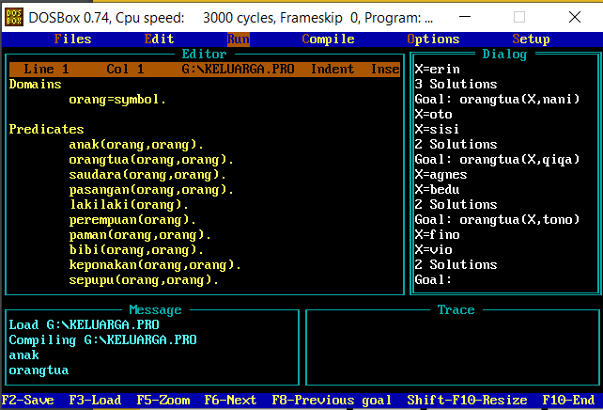

SAUDARA

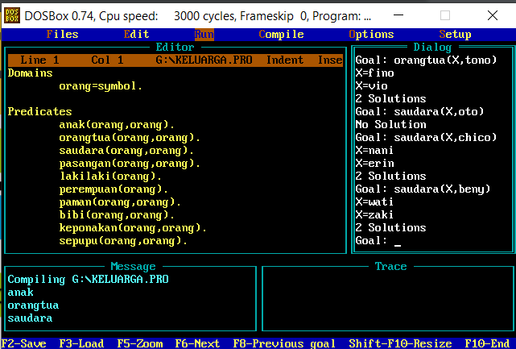

PASANGAN

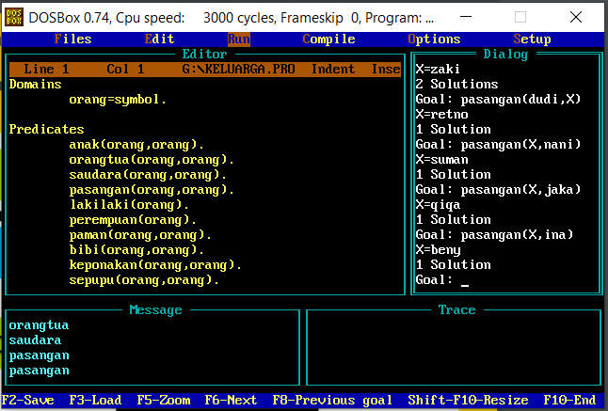

PAMAN

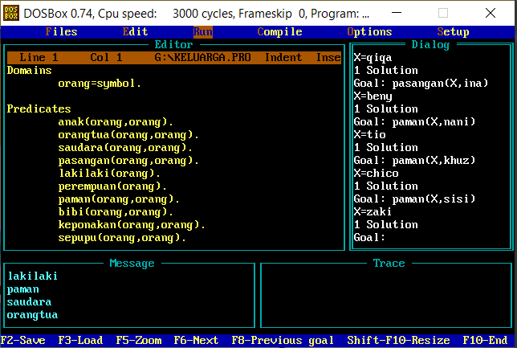

BIBI

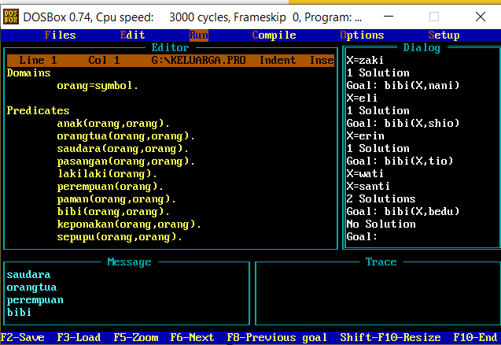

KEPONAKAN

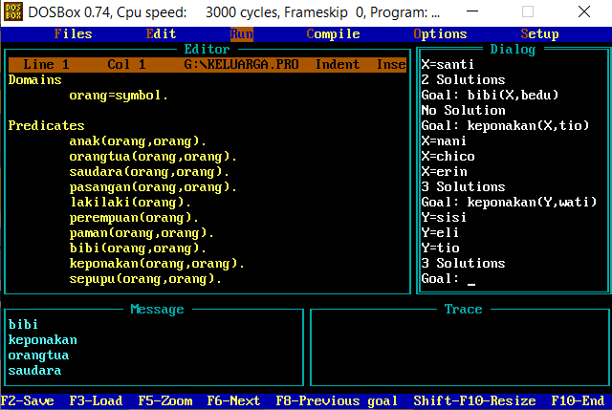

SEPUPU

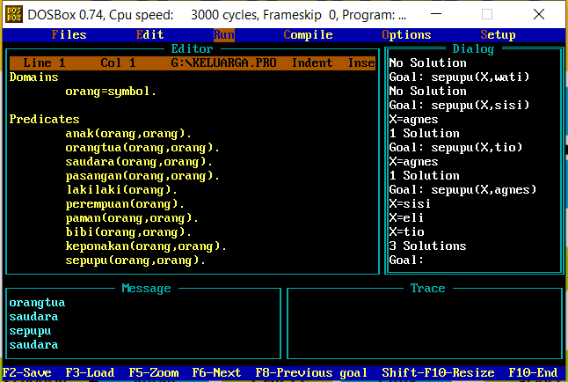

CUCU LAKI-LAKI DAN CUCU PEREMPUAN

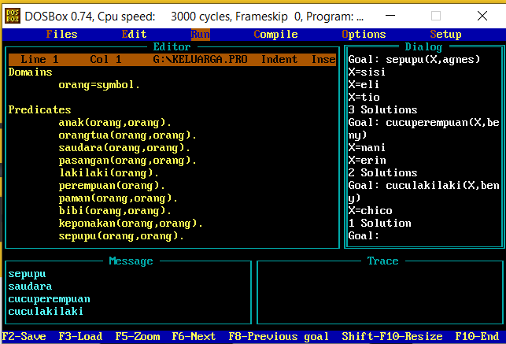

BESAN, MENANTU, DAN MERTUA

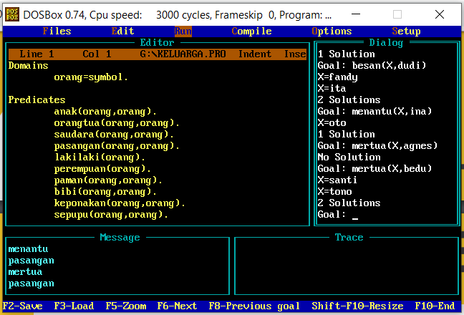

BUYUT, KAKEK, DAN NENEK

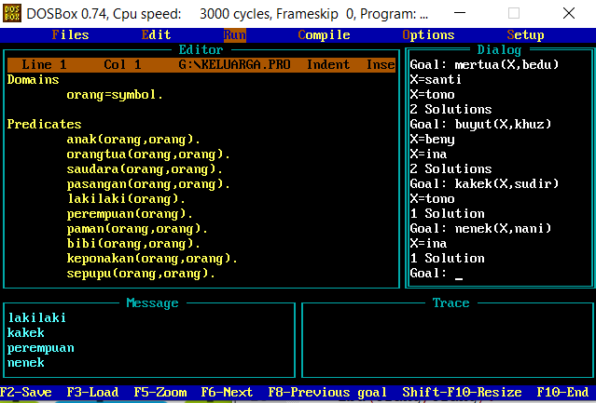

IBU, BAPAK, DAN IPAR

